Краевое государственное бюджетное
профессиональное образовательное учреждение
«Хабаровский торгово-экономический техникум»

Методические рекомендации
по организации и выполнению внеаудиторной самостоятельной работы студентов

по учебной дисциплине

ОП. 09 АУДИТ

2018 год

Пояснительная записка
Данная разработка составлена в соответствии с требованиями федерального государственного образовательного стандарта среднего профессионального образования по специальности 38.02.01 Экономика и бухгалтерский учет (по отраслям) по программе подготовки специалистов среднего звена.
Методическое пособие содержит:
- пояснительную записку;
- методические рекомендации по выполнению и оформлению работ;
- набор заданий для организации самостоятельной работы;
- перечень литературы, которой могут воспользоваться обучающиеся, в ходе самостоятельной работы;
- критерии оценки внеаудиторной работы студентов.
В работе представлены разнообразные виды внеаудиторной самостоятельной работы в зависимости от поставленной цели:
- Формирование умений работать с правовыми документами и литературой, развитие познавательных способностей:
Подготовка информационного сообщения
Написание реферата
Написание конспекта первоисточника (статьи, монографии)
Составление вопросов по теме
Заполнение первичной и сводной документации
Составление кроссвордов по теме и ответов к ним
- Формирование профессиональных умений и способности к самоорганизации:
Составление обобщающей таблицы по теме
Составление схем, графологической структуры
Составление тестов и эталонов ответов к ним
Составление и решение ситуационных задач
Создание презентаций
Задачи самостоятельной работы:
- углубление и систематизация знаний;
- постановка и решение познавательных задач;
- развитие аналитических способностей, умений работы с различной по объёму и виду информацией, учебной и нормативной литературой;
- практическое применение знаний, умений;
- развитие навыков организации самостоятельного труда и контроля над его эффективностью.
Методические рекомендации облегчают подготовку к выполнению самостоятельных работ, а также обращают внимание учащихся на главное, существенное в изучаемой учебной дисциплине, помогают выработать умения анализировать, связать теорию с практикой.
При планировании самостоятельной работы по дисциплине следует определить, с какой целью выполняется самостоятельная работа.
Такими целями должны быть:
- закрепление, углубление, расширение и систематизация знаний и практических умений, полученных во время аудиторных занятий;
- самостоятельное овладение учебным материалом;
- формирование умений использовать правовую, справочную документацию и специальную литературу;
- развитие познавательных способностей и активности, творческой инициативы, самостоятельности, ответственности и организованности;
- развитие исследовательских умений.
Самостоятельная работа не должна быть чрезмерно большой или наоборот незначительной.
Самостоятельная работа может быть общей и индивидуальной.
Руководство самостоятельной работой заключается в том, чтобы правильно определить объем и содержание домашнего задания.
Оценка самостоятельной работы производится по нескольким критериям:
- Полнота, понятность и краткость изложения материала.
- Использование в применение компьютерной обработки, бухгалтерских программ в процессе работы.
- Наглядность представленной информации.
- Ценность представленной информации.
При успешном освоении представленных в методических рекомендациях материалов обучающий будет:
Знать:
- систему нормативного регулирования аудиторской деятельности в РФ;
- основные положения федеральных правил (стандартов) аудиторской деятельности;
- статус, роль и задачи саморегулируемых организаций аудиторов;
- основные категории аудита;
- методику проведения аудиторских проверок;
- порядок обобщения и использования результатов аудиторской проверки;
Уметь:
- применять положения федеральных правил (стандартов) аудиторской деятельности при проведении аудиторской проверки отчетности аудируемого лица;
- разрабатывать программы аудита;
- выявлять допущенные искажения и ошибки, оценивать их существенность с точки зрения аудиторского риска;
- формулировать мнение аудитора о достоверности аудируемой финансовой (бухгалтерской) отчетности;
Владеть:
- основными методами аудита.

Значение самостоятельной работы
Способствует развитию самостоятельности, ответственности и организованности. Способствует развитию творческого подхода к решению проблем учебного и профессионального уровня. Формирует потребность в самоорганизации, повышает качество учебного процесса.

Тема 1.1. Понятие, цель и задачи аудиторской деятельности.
Вид внеаудиторной работы: Усвоение основных категорий (понятий) учета. Составление тестов по видам учета. (2 часа)
Задание: Составить характеристику следующих основных понятий:
аудит, аудиторская деятельность, обязательный аудит, инициативный аудит, аудиторские услуги, аудиторское заключение, аудиторскую тайна, аудитор, аудиторский риск, аудиторская документация, внутренний аудит и внешний аудит, аудиторские процедуры.
План выполнения задания:
- Просмотреть и изучить материал по теме в различных источниках (сеть Internet, энциклопедии, практические пособия, учебная литература).
- Просмотреть и выбрать форму теста.
- Определить количество вопросов в тесте.
- Составить вопросы и подобрать варианты ответов.
- Написать инструкцию к выполнению теста.
- Проверить орфографию текста, соответствие нумерации.
- Оформить готовый тест.
- Оформить бланк ответов к тесту.

Тема 1.2. Нормальное регулирование аудиторской деятельности.
Вид внеаудиторной работы: Ознакомление со стандартами учета. Составления конспекта,
Работа с первоисточником (2 часа)
Задание: Составить конспект по закону об аудиторской деятельности.
План выполнения задания:
1. Указать основные статьи закона и их краткое содержание
2. Ответить на поставленные вопросы.
3.Указать номер статьи, главы и пункт.

Тема 1.3. Рабочая документация аудитора.
Вид внеаудиторной работы: Ознакомление с планом и программой аудита. (2 часа)
Задание: Составить план и программу аудита по базовому предприятию
План выполнения задания:
1. установить предприятие для проведения аудита
2.выделить основные этапы аудита
3. определить задачи планирования аудита:
- установление этапов и сроков работы с клиентом;
- определение плановых затрат на проверку;
- рациональное использование рабочего времени специалистов;
- подготовка рабочей группы специалистов для работы с клиентом;
- определение разделов аудита, имеющих наибольшее значение для формирования мнения аудитора;
- распределение между специалистами разделов аудита обязанностей и ответственности;
- создание условий для осуществления контроля за аудитом.

4. провести предварительное планирование аудита
5. составить план аудита
Планируемые виды работ | Период проведения | Исполнитель | Примечание

6. составить программу аудита
Перечень аудиторских процедур по разделам аудита | Период проведения | Исполнитель | Рабочие документы аудитора | Примечание

Тема 1.4. Организация и техника аудиторской проверки.
Вид внеаудиторной работы: Ознакомление с работой внутреннего аудита Подготовка докладов, рефератов, сообщений по темам курса. (2 часа)
Задание: Составить по выбору доклад, реферат или сообщение по любой теме.
Темы докладов, рефератов, сообщений:
1 Этапы аудиторской проверки.
2.Аудиторский риск: понятие, компоненты, методика определения.
3.Аудиторские доказательства: определение, источники получения, порядок документирования.
4.Процедуры получения аудиторских доказательств.
5. Аудиторская выборка.
План написания реферата:
1. Введение.
2. Основная часть.
3. Заключение.
4. Список используемой литературы.
План написания докладов, сообщений:
- Выбрать тему;
- Составить краткий план доклада или сообщения;
- Проработать материал по теме полностью;
- Подготовить примеры;
- Сделать выводы или предложения

Тема 1.5. Обобщение результатов аудита. Аудиторское заключение.
Вид внеаудиторной работы: Ознакомление с основными видами аудиторских заключений
Разработка новых презентаций и подготовка сообщений, рефератов, (4 часа)
Задание: Составить сообщение, реферат или презентацию по теме:
Темы презентаций и сообщений:
- Структура и содержание аудиторского заключения
- Виды аудиторских заключений.
- Аудиторское заключение по специальным аудиторским заданиям.
- Порядок подготовки аудиторского заключения.
- Основные различия аудиторских заключений.
План написания сообщения и подготовки презентации:
1. Введение.
2. Основная часть.
3. Заключение.
4. Список используемой литературы.
Процесс презентации состоит из отдельных этапов:
- Подготовка и согласование текста доклада по ранее подготовленному сообщению.
- Разработка структуры презентации
- Создание презентации в Power Point
- Согласование презентации и репетиция доклада.
Презентация должна быть наглядной, раскрывать содержание темы, должна соблюдаться последовательность изложения материала, слайд не должен состоять только из сплошного текста или из картинок. Количество слайдов не более 15-ти штук.
Тема 2.1. Методика и последовательность аудита товарных операций в оптовой и розничной торговле.
Вид внеаудиторной работы: Ознакомление с информационной и нормативной базой аудита товарных операций
Составление схем (2 часа)
Задание: Составить схему по использованию нормативной и информационной базы для проведения аудита и отразить операции на счетах бухгалтерского учета
План выполнения задания:
1). Определить нормативную базу для проведения аудита товарных операций 2). Определить информационную базу для проведения аудита товарных операций
2.1 для проведения аудита товарных операций по поступлению товаров
2.2 для проведения аудита товарных операций по реализации товаров
2.3 для проведения аудита товарных операций по списанию товарных потерь
4). Определить хозяйственные операции для проведения аудита товарных операций
Задание: На оптовую базу поступили товары от поставщика, при приемке которых выявлена недостача по вине материально-ответственного лица на сумму 100,0 руб. по договорной стоимости.
В счете поставщика указано:
Договорная стоимость материалов 4500,0 руб., НДС 18% 810,0 руб.
Итого 5310,0 руб.
Данные операции отражены в счете следующим образом:
Д К Сумма
41 60 4500,0 руб.
19 60 810,0 руб.
94 60 100,0 руб.
76/2 94 100,0 руб.
Установить нарушения, как следовало поступить?
Решение:
План выполнения задания:
- Определить экономический смысл операции
- Определить счета, затрагиваемые в данной операции
- Определить отношение этих счетов к балансу (активные, пассивные, активно-пассивные)
- Определить тип влияния для данной операции
- Исходя из строения счета определить дебет и кредит счетов
- Сравнить с имеющимся решением
- Установить выявленные нарушения в учете и сделать вывод

Тема 3.1. Аудит ведения кассовых операций, операций по расчетному и валютному счетам

Вид внеаудиторной работы: Решение задач по аудиту кассовых операций, проверку операций по расчетному и другим счетам
Составление кроссвордов (2 часа)
Задание: Решить практические ситуации
Задание 1: Установить нарушение выявить результат инвентаризации денежных средств в операционной и главной кассе, если при проверке оказалось в операционной кассе:
10 коп *40
50 коп *20
1 руб *45
10 руб *120
50 руб *68
100 руб *27
500 руб *2
Выручка по показанию счетчика составила 8 500 руб.
В главной кассе при проверке оказалось 11 500 руб., а по данным бухгалтерского учета 11 200 руб.
На основании данных бухгалтеров произвел записи:
Дебет Кредит Сумма
50 90 8 500
91 50 300
План выполнения задания:
1. Определить согласно по купюрной описи остаток денежных средств в кассе.
2.Сравнить полученный остаток денежных средств с данными учета.
3.Определить отклонения денежных средств в кассе от учетных данных.
4. Определить сумму недостачи или излишек.
5. В случае выявления недостачи, надо определить сумму, которую следует отнести на материально-ответственное лицо, то есть кассира
6. Отразить операции на счетах бухгалтерского учета.
7. Сделать выводы, оформить аудиторское заключение. (Указать какие нормативные акты нарушены, к чему привели данные нарушения, как они повлияли на финансовый результат)

Задание: Составить кроссворд или тестов по темам:
«Учет денежных средств в кассе и на расчетном счете»
«Учет расчетов с подотчетными лицами»
«Учет расчетов с разными дебиторами и кредиторами»
«Учет безналичных форм расчетов»

План выполнения задания:
- Определить термины, по которым будет составляться кроссворд. Для выбора терминов используйте темы по учету денежных средств и расчетный счет.
- Используя словарь, учебную литературу подобрать правильную формулировку для каждого понятия
- Используя графическую схему кроссворда расположить термины в определенной последовательности

План выполнения задания для тестов:
- Просмотреть и изучить материал по теме в различных источниках (сеть Internet, энциклопедии, практические пособия, учебная литература).
- Просмотреть и выбрать форму теста.
- Определить количество вопросов в тесте.
- Составить вопросы и подобрать варианты ответов.
- Написать инструкцию к выполнению теста.
- Проверить орфографию текста, соответствие нумерации.
- Оформить готовый тест.
- Оформить бланк ответов к тесту.

Тема 4.1. Аудит расчетов с поставщиками и покупателями, дебиторами и кредиторами, подотчетными лицами.
Вид внеаудиторной работы: Решение задач по аудиту расчетов.
Разработка ситуационных задач по расчетам юридическими и физическими лицами. (2 часа)
Задание: Составить бухгалтерские записи по хозяйственным операциями
На оптовую базу поступили материалы от поставщика, при приемке которых выявлена недостача по вине материально-ответственного лица на сумму 100,0 руб. по договорной стоимости.
В счете поставщика указано:
Договорная стоимость материалов 4500,0 руб., НДС 18% 810,0 руб.
Итого ?
Данные операции отражены в счете следующим образом:
Д К Сумма
10 60 4500,0 руб.
19 60 810,0 руб.
94 60 100,0 руб.
76/2 94 100,0 руб.
Установить нарушения, как следовало поступить?
План выполнения задания:
1. Составить бухгалтерские проводки по операциям.
2. Определить сумму задолженности по счету 60 «Расчеты с поставщиками и подрядчиками»?
2.Построить счета 60 «Расчеты с поставщиками и подрядчиками» записать в него хозяйственные операции, определить сальдо конечное.
3. Сравнить с имеющимися бухгалтерскими проводками и определить нарушения.
4. Сделать выводы, оформить аудиторское заключение. (Указать какие нормативные акты нарушены, к чему привели данные нарушения, как они повлияли на финансовый результат)
Задание 2.
Проверить расчет и бухгалтерскую обработку авансового отчёта по служебной командировке в г. Находку товароведа Ким А.Н. с 2 по 10 марта 20__г., если:
- суточные – по норме
- стоимость одного билета – 2000руб., в т.ч. НДС-18%
-счет гостиницы – 7000 в т. ч. НДС – 18% (7 суток)
Суточные = 250*8= 2000
Проезд = 2000*2=4000
Проживание = 1000 * 7 = 7000 руб.
Д44 К71 13000
Установить нарушения.
Сформулировать записи в отчет аудитора по результатам проверки.
План выполнения задания:
1. Составить бухгалтерские проводки по операциям.
2. Определить сумму задолженности по счету 71 «Расчеты с подотчетными лицами»?
2.Составить авансовый отчет, отразить все виды расходов
3. Определить НДС по расходам.
3. Сравнить решение с имеющимися бухгалтерскими проводками и определить нарушения.
4. Сделать выводы, оформить аудиторское заключение. (Указать какие нормативные акты нарушены, к чему привели данные нарушения, как они повлияли на налогооблагаемую базу)

Тема 4.2. Аудит кредитных операций.
Вид внеаудиторной работы: Решение задач по аудиту кредитных операций (2 часа)
Задание: Решить практическую ситуацию по учету заемных средств, определить нарушения и сделать выводы
Пример. Допустим, что заказчик вследствие того, что инвестор приостановил финансирование строительства, взял кредит в банке сроком на 30 дней под 21% годовых. Между инвестором и заказчиком подписано дополнительное соглашение к инвестиционному договору, в соответствии с которым инвестор компенсирует затраты заказчика по кредиту.
Сумма кредита составляет 100 000 руб., сумма процентов, начисленных за период пользования заемными денежными средствами, составляет ?( сумму определить) руб.
В бухгалтерском учете заказчика к счету 66 "Краткосрочные займы и кредиты" открыты следующие аналитические счета:
66-1 - "Расчеты по основной сумме долга";
66-2 - "Расчеты по процентам за пользование заемными денежными средствами".
В бухгалтерском учете заказчика будут сформированы следующие записи:
Дебет 51 Кредит 66-1 - 100 000 руб. - получены денежные средства в соответствии с кредитным договором;
Дебет 91-2 Кредит 66-2 - 1526,03 руб. - начислены проценты за пользование кредитом;
Дебет 66-2 Кредит 51 - 1526,03 руб. - уплачены проценты за пользование заемными денежными средствами;
Дебет 76 Кредит 86 - 1526,03 руб. - отражена задолженность инвестора по целевому финансированию в части компенсации затрат по обслуживанию кредита;
Дебет 51 Кредит 76 - 1726,03 руб. - получена компенсация затрат заказчика по уплате процентов;
Дебет 08 Кредит 91-2- 1726,03 руб. - проценты за пользованием заемными денежными средствами включены в первоначальную стоимость объекта (условиями договора предусмотрено строительство инвестиционного объекта).
Установить нарушения.
Сформулировать записи в отчет аудитора по результатам проверки.
План выполнения задания:
1. Составить бухгалтерские проводки по операциям.
2. Определить сумму задолженности по процентам счету 66-2 - "Расчеты по процентам за пользование заемными денежными средствами".
3. Сравнить решение с имеющимися бухгалтерскими проводками и определить нарушения.
4. Сделать выводы, оформить аудиторское заключение. (Указать какие нормативные акты нарушены, к чему привели данные нарушения, как они повлияли на налогооблагаемую базу)

Тема 5.1. Методика и последовательность аудита расчетов по оплате труда, пособий, отпускных.
Вид внеаудиторной работы: Решение задач на расчет заработной платы с использованием вычислительной техники. Оформление результатов в табличной форме, написание выводов. (2 часа)
Задание: Рассчитать заработную плату и отразить операции на счетах бухгалтерского учета
Пример:
ФИО | Разряд | Отработано часов | ЧТС | З/плата по тарифу | Сдельная з/плата
Володин | VI | 32 | 100 | 3200 | 7147,60
Алексеев | IV | 34 | 80 | 2720 | 6075,46
Колосов | V | 36 | 90 | 3240 | 7236,94
ИТОГО: |  |  |  | 9160 | 20460

Всей бригадой изготовлено 62 изделия при расценке 330 рублей за штук.

План выполнения задания:
При сдельной оплате труда, когда работа выполняется бригадой, заработная плата каждого работника рассчитывается в следующем порядке:
1). Определяется общая сумма сдельного заработка всей бригады.
2). Определяется заработок по тарифу каждого члена бригады и всей бригады в целом.
3). Определяется коэффициент распределения, путем деления бригадного сдельного заработка на заработок по тарифу всей бригады.
4). Определяется сдельный заработок каждого работника, путем умножения заработка по тарифу на коэффициент распределения.

Задание: Откройте счет 70 «Расчеты с персоналом по оплате труда». Отразите операции по расчетам с персоналом за июнь и определите сальдо конечное на 01.07. 200__г.
Сальдо на начало 01.06 составило 51680 руб.
1. Начислена зарплата 91940,000 руб.
2. Начислено пособие по временной нетрудоспособности 4250 руб.
3. Из зарплаты произведены удержания: налог на доходы 9612 руб. удержаны алименты 1250 руб.
за товары, купленные в кредит 258 руб.
4. Выдан аванс 4000 руб.
5. Выплачена зарплата за отпуск 21000 руб.
6. Депонирована зарплата 13600 руб.
7. Выдана зарплата за прошлый месяц 51680 руб.
Данные операции отражены в учете:
1. Д 44 К 70 - 91940
2. Д 44 К 68-4250
3. Д 70 К 69-10862
4. Д 70 К 51-4000
5.Д 70 К51 -21000
6. Д 70 К 76.4-13600
7. Д 70 К 51 - 51680
Установить нарушения, как следовало поступить?

План выполнения задания:

- Определить экономический смысл операции
- Определить счета, затрагиваемые в данной операции
- Определить отношение этих счетов к балансу (активные, пассивные, активно-пассивные)
- Определить тип влияния для данной операции
- Исходя из строения счета определить дебет и кредит счетов
- Открыть счет 70 и записать в него сальдо начальное и операции
- Определить в счете 70 обороты и сальдо конечное
- Сравнить с имеющимися бухгалтерскими проводками и определить нарушения.
- Сделать выводы, оформить аудиторское заключение. (Указать какие нормативные акты нарушены, к чему привели данные нарушения, как они повлияли на финансовый результат)

Тема 6.1. Аудит внеоборотных активов
Вид: Решение ситуаций по аудиту основных средств и нематериальных активов, написание выводов (2 часа)
Задание 1: Отразить операции на счетах бухгалтерского учета, установить нарушения и сделать выводы. Организацией реализованы основные средства покупателям. Договорная стоимость реализованный основных средств – 118000 руб., вкл. НДС – 18 %, расходы по реализации основных средств – 6000 руб. Первоначальная стоимость основных средств 80000 руб. Деньги от покупателей поступили на расчётный счёт организации. Операции бухгалтер отразил в учёте:
Д51 К91/1 118000
Д91/2 К01/1 80000
Д68 К91/1 18000
Д91/2 К44 6000
Д99 К90/9 50000
Установить, имеют ли место нарушения. Сделать вывод.
Задание 2: Проверить правильность отражения в учете операции по приобретению, монтажу основных средств.
Принят к оплате счет поставщика за оборудование, требующее монтажа:
- покупная стоимость 26000 руб.
- НДС 18% - 4680 руб.
Принят к оплате счет транспортной организации за доставку оборудования:
- стоимость услуг 1000 руб.
- НДС 18% - 180 руб.
Начислена заработная плата за разгрузку оборудования 1000 руб.
Начислен страховые взносы ? ( сумму определить)
По накладной оборудование передано в монтаж. Принят к оплате счет организации за монтаж 5000 руб., НДС 18%
Составлены бухгалтерские проводки:
Д01 К60 26000
Д19 К60 4680
Д44 К60 1000
Д19 К60 180
Д44 К70 1000
Д44 К69 260
Д08 К01 26000
Д08 К60 5900
Д01 К08 26000
Установить нарушения, сделать выводы.

Задание 3:
На основании зачета ООО «Галант» получен по акту торговый прилавок: договорная стоимость – 80000 руб., НДС 18% - 14400 руб. На основании акта прилавок введен в эксплуатацию. По зачету отправлены товары ООО «Фрида»: продажная стоимость товаров – 96000 руб., учетная стоимость - 72000 руб.
Составлены бухгалтерские проводки:
Д01 К60 80000
Д19 К60 14400
Д62 К90 96000
Д90 К41 72000
Проверить данные операции, установить нарушения, сделать вывод.

План выполнения задания:

- Определить экономический смысл операции
- Определить счета, затрагиваемые в данной операции
- Определить отношение этих счетов к балансу( активные, пассивные, активно-пассивные)
- Определить тип влияния для данной операции
- Исходя из строения счета определить дебет и кредит счетов
- Сравнить с имеющимися бухгалтерскими проводками и определить нарушения.
- Определить инвентарную стоимость основного средства
- Сделать выводы, оформить аудиторское заключение. (Указать какие нормативные акты нарушены, к чему привели данные нарушения, как они повлияли на финансовый результат)

Тема 6.2. Аудит производственных запасов
Вид: Решение практических ситуаций по аудиту производственных запасов, написание выводов (2 часа)
Задание 1. Проверить оценку остатков материалов по следующим данным, если учет отпуска МПЗ ведется по себестоимости каждой единицы:
Остаток материалов на начало периода - 82 единицы по цене 95 рублей за 1 единицу.

Поступило |  | Отпущено  (штук)
Цена (рублей) | Количество (единиц)
120 | 68 | 200
130 | 100
102 | 55
Решение:
Наименование | Цена | Количество | Сумма
Остаток | 95 | 82 | 7790
Поступило
1 | 120 | 68 | 8160
2 | 130 | 100 | 13000
3 | 102 | 55 | 5610
Итого по | - | 223 | 26770
Итого с остатком | - | 305 | 34560
Расход | - | 200 | 19800
Остаток | - | 105 | 12650

Задание 2. Проверить правильность отражения в учете хозяйственных операций.
Поступили материалы по покупной стоимости в сумме 18000 руб. , НДС 18%. Транспортные расходы в сумме 3000 руб., НДС 18%. Полученные материалы оприходованы по учетным ценам на сумму 17500 руб. НДС возмещен. Отразить отклонения в стоимости материалов.
Д 10 К 60 18000
Д19 К60 3240
Д15 К60 3000
Д19 К60 540
Д10 К15 17500
Д16 К15 3500
Д60 К51 24780
Д19 К68 3780
Д20 К10 17500
Д16 К 20 3500
Проверить данные операции, установить нарушения, сделать вывод.

Задание 3. Проверить правильность отражения в учете хозяйственных операций.
Реализованы запасные части покупателям на сумму 78920 руб. , включая НДС 18%. Покупная стоимость реализованных товаров 62000 руб.
Оплачен счет транспортной организации за перевозку материалов 1180 руб., включая НДС 18%. Начислить НДС в бюджет и определить финансовый результат.
Д60 К91 78920
Д91 К68 12039
Д91 К10 62000
Д44 К60 1000
Д19 К60 180
Д60 К 51 1180
Д91 К 99 3881
Проверить данные операции, установить нарушения, сделать вывод.

Тема 7.1 Методика и последовательность аудита расходов на продажу.
Вид внеаудиторной работы: Решение задач, ситуаций по учету расходов на продажу. Написание выводов по расчетам (2 часа)
Задание1:
1. Отразить хозяйственные операции на счетах бухгалтерского учета
2. Заполнить карточку аналитического учета издержек обращения по хозяйственным операциям за отчетный период. Отразить каждый вид расходов с учетом классификационных групп издержек обращения.
3. Определить общую сумму расходов за отчетный период.
4. Произвести расчет издержек обращения по реализованным товарам
(Сальдо начальное по счету 44 – 2000 руб.)
Операции:
1. Начислено транспортной организации за доставку товаров – 10000руб., НДС 18% - 1800руб.

2. Начислено ТСЖ №12 за уборку территории – 1180руб., включая НДС 18% - 180 руб.
3. Начислена амортизация:
- основных средств – 1500руб.
- нематериальных активов 500руб.
4. Начислена заработная плата за март – 33000руб.
5. Начислены страховые взносы во внебюджетные фонды - ?
Данные для расчета издержек обращения по реализованным товарам:
остаток товаров на конец периода - 22000руб.
выручка за отчетный период - 120000руб
Решение:
1. Д44 К60 10000 Д19 К60 1800
2. Д44 К60 1000 Д19 К60 180
3. Д44 К02 1500 Д44 К05 500
4. Д44 К70 35000
5. Д44 К69 10500
1.СН – 2000 руб.
2. Транспортные расходы – 10000 руб.
3. СК41 – 22000 руб.
4. об.К90 – 120000 руб.
5. ср.% = (2000+10000)*100/142000 = 8,45%
6. СК44 = 22000*8,75% = 1859 руб.
7. об.К44 = 2000+58000-1859 = 58141 руб.

Проверить правильность расчета и установить нарушения.
Сделать выводы, указать какие нормативные акты нарушены, как повлияли допущенные нарушения на конечный финансовый результат?

Тема 7.2. Аудит финансовых результатов
Вид внеаудиторной работы: Разработка ситуаций по аудиту финансовых результатов (4 часа)
Задание:
Проверьте правильность составления Отчет о финансовых результатах
за 1 квартал 200_г:
Отчет о финансовых результатах
Наименование показателя | Код строки | За отчетный период, руб.
Выручка от продаж |  | 491000
Себестоимость продаж |  | 295820
Коммерческие расходы |  | 99000
Прибыль (убыток) от продаж |  | (3000)
Прочие доходы |  | 9000
Прочие расходы |  | 5800
Налог на прибыль |  | 40
Прибыль отчетного года |  | 160

Установить нарушения, сделать вывод.
Операции для расчета финансового результата:
1. Оприходованы основные средства в качестве вклада в уставный капитал в сумме 100000 руб.
2. Основные средства введены в эксплуатацию в сумме 100000 руб.
3. Увеличен уставный капитал на сумму произведенных взносов 100000 руб.
4. Приобретены товары у поставщика ЗАО «Орион», договор № 115на сумму 217000 руб., вкл. НДС – 18%. При приемке установлена недостача по вине поставщика 1000 руб., НДС – 18%.
5. Поступили материалы, закупленные у поставщика 3800 руб. , НДС – 18%.
6. Получены деньги в кассу с расчетного счёта для выдачи в подотчёт, 5000 руб.
7. Выданы денежные средства из кассы в подотчёт 5000 руб.
8. Поступили товары от оптовой базы 197500руб., НДС – 18%. Транспортные расходы по доставке товара 18000 руб., вкл. НДС – 18%.
9. Начислены коммунальные платежи 12300 руб., НДС – 18%.
10. Начислено за аренду помещения 7620 руб., вкл. НДС – 18%.
11. Начислена амортизация основных средств 2940 руб.
12. Реализованы товары покупателям:
а) ООО «Мирс»164000 руб., вкл. НДС – 18%
б) ООО «Ария» 327000 руб., вкл. НДС – 18%
13. Списана себестоимость реализованных товаров:
а) 79000 руб., б) 216820 руб.
14. На расчетный счет получены платежи от покупателей:
а) 50% задолженности от ООО «Мирс», вкл. НДС – 18%,
б) вся сумма задолженности от ООО «Ария», вкл. НДС – 18%
15. Начислена заработная плата 68290 руб.
16. Получены деньги в кассу на выплату заработной платы 70000 руб.
17. Выплачена из кассы заработная плата 56680 руб.
18. Произведены отчисления во внебюджетные фонды от начисленной заработной платы 26%.
19. Списано морально устаревшее основное средство по остаточной стоимости 18210 руб.
20. Списаны материалы, израсходованные на хозяйственные нужды 1210 руб.
21. Удержан НДФЛ из заработной платы 10113 руб.
22. Начислен НДС в бюджет по реализованным товарам – 18%.
23. Списаны расходы по реализованным товарам (сумму определить?)
24. Получены прочие доходы 8900 руб.
25. Начислены прочие расходы 3830 руб.
26. Списан финансовый результат от продажи товаров (сумму определить?)
27. Начислен налог на прибыль(сумму определить?)
28. Перечислена сумма задолженности по налогу на прибыль (смотри операцию 27)
29. Списан конечный финансовый результат(сумму определить?)

План выполнения задания:
1. Составить бухгалтерские проводки
2.Открыть счета 90 «Продажа», 91 «Прочие доходы и расходы» и 99 «Прибыль и убытки», записать в них хозяйственные операции.
3. Определить обороты и сальдо конечное по счету 99 «Прибыль и убытки».
4. Определить конечный финансовый результат.
5. Заполнить форму «Отчет о финансовых результатах»
6. Сравнить полученную форму с указанной в задании, выявить нарушения.

Тема 8.1. Аудит уставного капитала, прочих видов капитала и резервов
Вид: Разработка программы и организационного плана аудита, оформление практических работ, их защита (4 часа)
Задание: Разработать план и программу аудита всем видам капитала и резервов.
План выполнения задания:
1.выделить основные направления аудита
2. определить аудиторские процедуры:
3. продолжить программу аудита

Фрагмент программы аудиторской проверки
добавочного капитала

Направления  аудита | Аудиторские процедуры
Аудит  переоценки  имущества | Проверка правильности расчета суммы дооценки основных  средств и величины изменения их амортизации,  обоснованности отражения их на счетах бухгалтерского  учета. Проверка правильности расчета суммы дооценки  нематериальных активов и величины изменения их  амортизации, обоснованности отражения их на счетах  бухгалтерского учета
Аудит  источников  формирования  добавочного  капитала | Проверка правильности расчета эмиссионного дохода и его  отражения на счетах бухгалтерского учета. Проверка  правильности определения курсовых разниц, связанных  с расчетами с учредителями по взносам в уставный капитал,  и их отражения в бухгалтерском учете. Проверка  восстановленной учредителями суммы НДС, переданной  организации вместе с имуществом, имущественными правами  при внесении их в уставный капитал. Проверка правильности  и обоснованности отражения в бухгалтерском учете вкладов  в имущество обществ с ограниченной ответственностью
Аудит  использования  добавочного  капитала | Проверка правильности определения направлений  использования добавочного капитала и обоснованности  записей в аналитическом учете

Аудиторская проверка добавочного капитала планируется на основе результатов тестирования систем бухгалтерского учета и внутреннего контроля аудируемого лица. С помощью специального вопросника оценивается состояние систем бухгалтерского учета и внутреннего контроля в части добавочного капитала, определяются зоны риска, планируются основные процедуры проверки (табл. 1).

Таблица 1
Вопросник для оценки состояния внутреннего контроля порядка формирования и использования добавочного капитала

№ | Вопрос | Вариант ответа | Оценка риска
1 | Организован ли учет добавочного капитала по субсчетам?
2 | Учтен ли на балансе добавочный капитал в части дооценки: основных средств; нематериальных активов?
3 | Отражается ли на счете 83 "Добавочный капитал" уменьшение в случае списания ранее переоцененных основных средств; нематериальных активов?
4 | Продавались ли организацией акции (доли) выше номинальной стоимости?
5 | Проводилась ли в предыдущем году переоценка: основных средств; нематериальных активов?
6 | Проводилась ли в проверяемом году переоценка: основных средств; нематериальных активов?
7 | Осуществлялись ли иностранными организациями взносы в иностранной валюте в уставный капитал организации?
8 | Вносились ли вклады в имущество обществ с ограниченной ответственностью?
9 | Направлялись ли средства добавочного капитала на увеличение уставного?
10 | Направлялись ли средства добавочного капитала а выплаты учредителям?

Составить вопросник для оценки состояния внутреннего контроля порядка формирования и использования других видов капитала и резервов.

Тема 9.1. Аудит бухгалтерской финансовой отчетности
Вид: Исследовательская работа на оценку тесноты связи между явлениями. (6 часов)
Задание: Определить взаимосвязь между данными указанными в бухгалтерской отчетности и данными оборотной ведомости, представленными по предприятию ООО «Солнечный свет» за отчетный период 2016 года.
План выполнения задания:
1. Внимательно проанализируйте счета и субсчета, указанные в оборотной ведомости.
2. Определите какие счета были использованы для составления бухгалтерского баланса ООО «Солнечный свет», а также отчета о финансовых результатах?
3. Определите какой элемент счета использовался для составления бухгалтерского баланса или отчета?
4. Определите взаимосвязь между показателями бухгалтерского баланса и отчета о финансовых результатах?
5. Как влияет на финансовый результат изменение показателей оборотной ведомости?

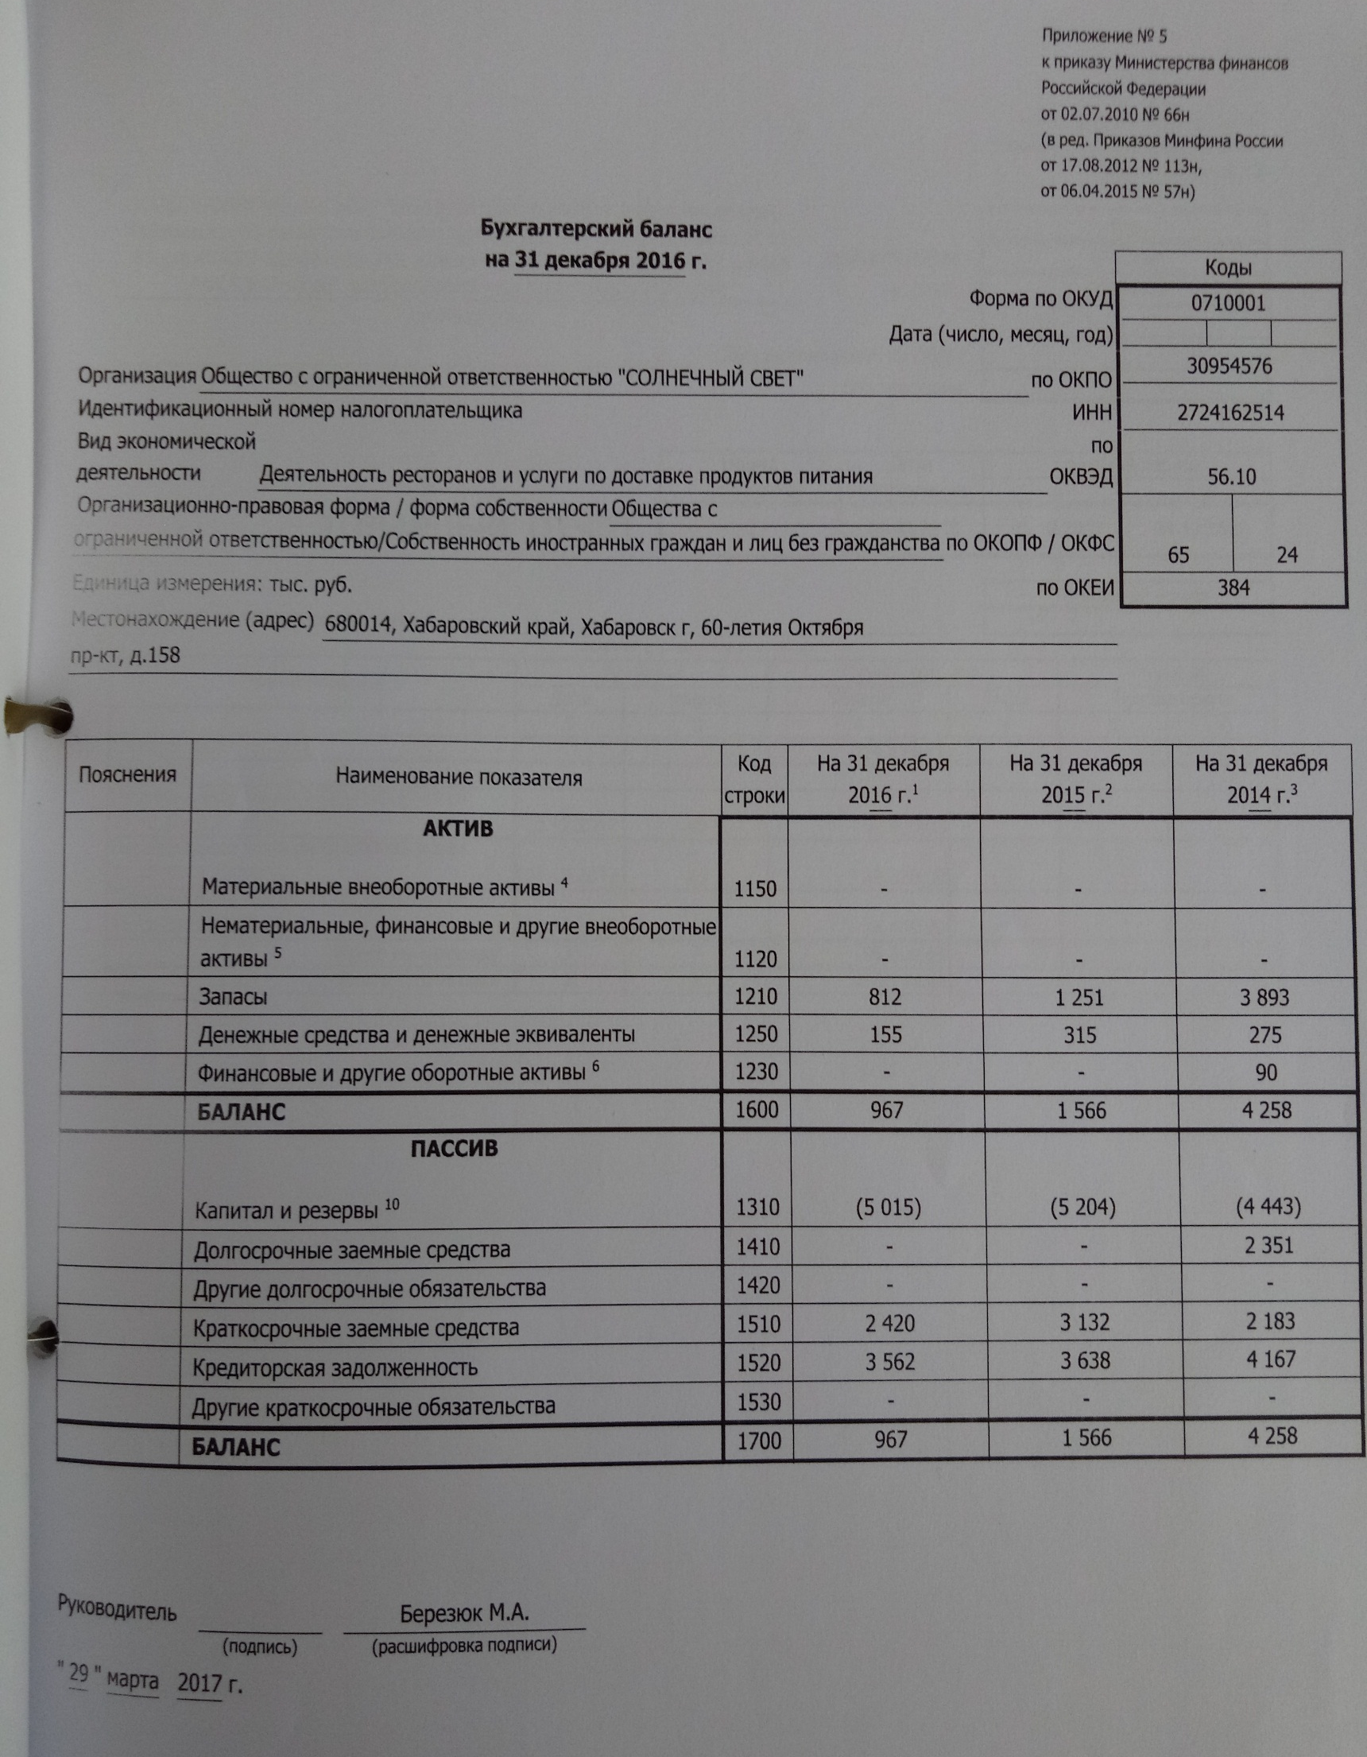
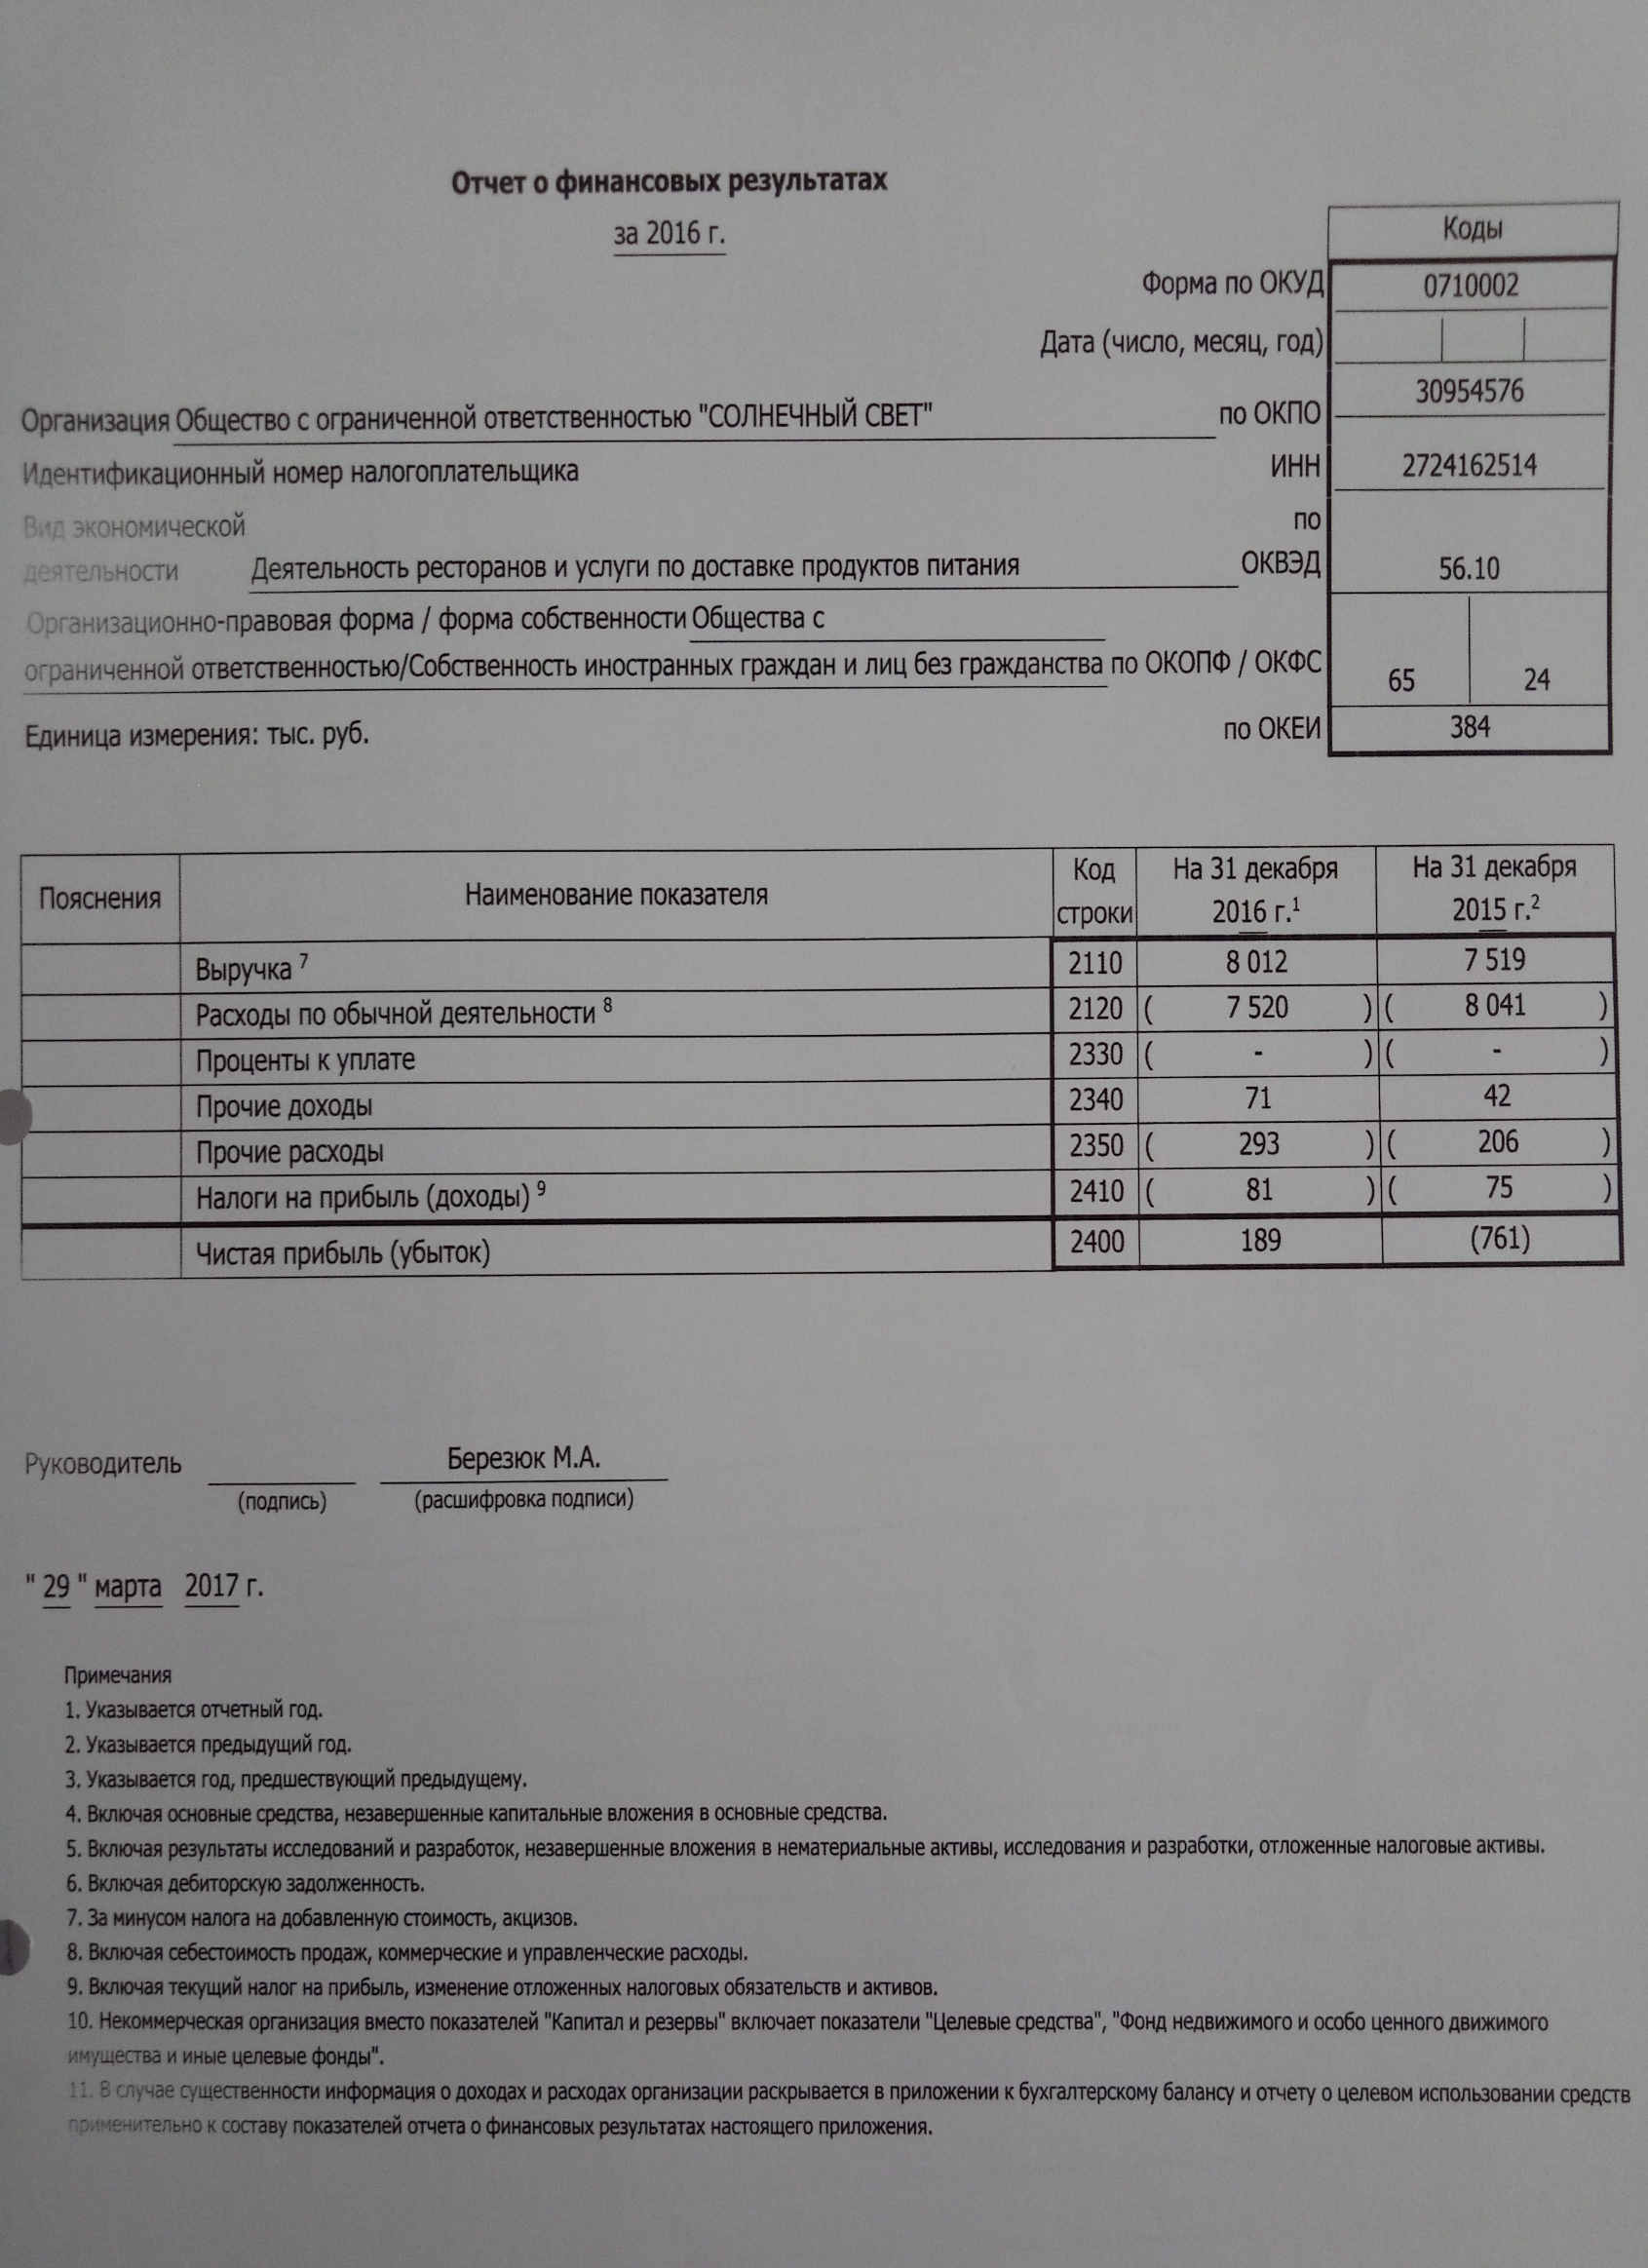
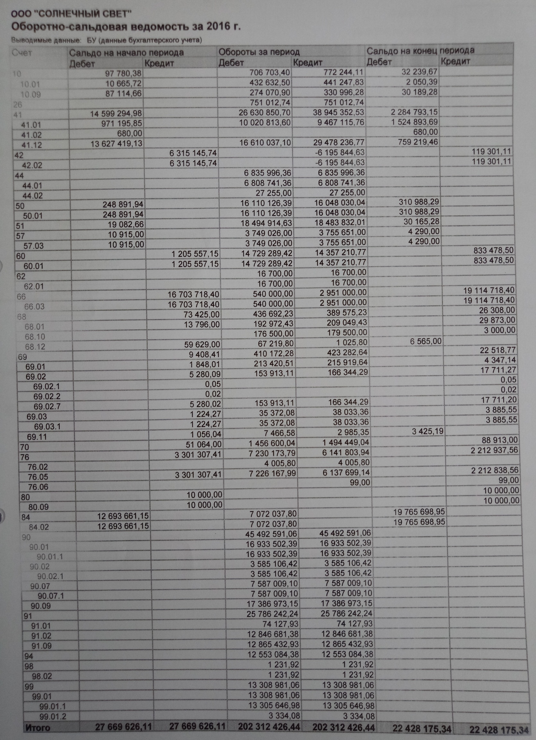
Критерии оценки реферата
Оценка «5» (отлично) ставится если:
- Студент умеет работать с литературой, систематизировать и структурировать материал; Не допускает ошибок в воспроизведении изученного материала;
- Студент выделяет главные положения в изученном материале и не затрудняется в ответах на видоизмененные вопросы;
- Студент усваивает весь объем программного материала;
- Отсутствуют орфографические и синтаксические ошибки, стилистические погрешности;
- Студент умеет обобщать, сопоставлять различные точки зрения по рассматриваемому вопросу, аргументировать основные положения и выводы.
- Материал оформлен аккуратно в соответствии с требованиями.
Оценка «4» (хорошо) ставится если:
- Студент знает весь изученный материал;
- Отвечает без особых затруднений на вопросы преподавателя;
- Студент умеет применять полученные знания на практике;
- В условных ответах не допускает серьезных ошибок, легко устраняет определенные неточности с помощью дополнительных вопросов преподавателя;
- Материал оформлен недостаточно аккуратно и в соответствии с требованиями.
Оценка «3» (удовлетворительно) ставится если:
- Студент обнаруживает освоение основного материала, но испытывает затруднения при его самостоятельном воспроизведении и требует дополнительных дополняющих вопросов преподавателя;
- Предпочитает отвечать на вопросы воспроизводящего характера и испытывает затруднения при ответах на воспроизводящие вопросы;
- Материал оформлен не аккуратно или не в соответствии с требованиями.
Оценка «2» (неудовлетворительно) ставится если:
- У студента имеются отдельные представления об изучаемом материале, но все, же большая часть не усвоена;
- Оформленный материал не соответствует требованиям к оформлению работы.

Критерии оценки информационного сообщения:
Оценка «5» (отлично) ставится если:
- тема актуальна;
- содержание соответствует теме;
- материал проработан полностью;
- грамотно и полно использованы источники;
- наличие элементов наглядности.
Оценка «4» (хорошо) ставится если:
- тема актуальна;
- содержание соответствует теме;
- материал проработан не в полном объеме;
- грамотно и полно использованы источники;
- недостаточно или нет элементов наглядности
Оценка «3» (удовлетворительно) ставится если:
- тема актуальна;
- содержание не всегда соответствует теме;
- материал проработан не в полном объеме;
- не всегда грамотно и полно использованы источники;
- недостаточно или нет элементов наглядности

Критерии оценки работы с первоисточником (учебника, книги, статьи и пр.):
Оценка «5» (отлично)
- содержательность конспекта, соответствие плану;
- отражение основных положений, результатов работы
автора, выводов;
- ясность, лаконичность изложения мыслей студента;
- наличие схем, графическое выделение особо значимой
информации;
- соответствие оформления требованиям;
- грамотность изложения;
- конспект сдан в срок.
Оценка «4» (хорошо)
- содержательность конспекта, соответствие плану;
- отражение основных положений, результатов работы
автора, выводов;
- ясность, лаконичность изложения мыслей студента;
- наличие схем, графическое выделение особо значимой
информации;
- оформления не соответствует требованиям;
- грамотность изложения;
- конспект сдан в срок
Оценка «3» (удовлетворительно)
- конспект не всегда содержателен, или не полностью соответствует плану;
- отражение основных положений, результатов работы
автора, выводов;
- не всегда ясное, лаконичное изложение мыслей;
- наличие схем, графическое выделение особо значимой
информации;
- оформления не соответствует требованиям;
- допускает ошибки в изложении;
- конспект сдан с нарушением срока

Критерии оценки составления сводной (обобщающей) таблицы по теме:
Оценка «5» (отлично)
- соответствие содержания теме;
- логичность структуры таблицы;
- правильный отбор информации;
- наличие обобщающего (систематизирующего, структурирующего, сравнительного) характера изложения информации;
- соответствие оформления требованиям;
- работа сдана в срок.
Оценка «4» (хорошо)
- соответствие содержания теме;
- нарушена логичность структуры таблицы;
- не правильно отобрана информация;
- наличие обобщающего (систематизирующего, структурирующего, сравнительного) характера изложения информации;
- соответствие оформления требованиям;
- работа сдана в срок.
Оценка «3» (удовлетворительно)
- соответствие содержания теме;
- структура таблицы не логична;
- не правильно отобрана информация;
- наличие обобщающего (систематизирующего, структурирующего, сравнительного) характера изложения информации;
- оформления не соответствует требованиям;
- работа сдана в срок.

Критерии оценки по составлению схем:
Оценка «5» (отлично)
- соответствие содержания теме;
- правильная структурированность информации;
- наличие логической связи изложенной информации;
- соответствие оформления требованиям;
- аккуратность и грамотность изложения и представления
работы;
- работа сдана в срок.
Оценка «4» (хорошо)
- соответствие содержания теме;
- правильная структурированность информации;
- нарушена логическая связь изложенной информации;
- соответствие оформления требованиям;
- грамотность изложения и представления работы;
- работа сдана в срок.
Оценка «3» (удовлетворительно)
- содержание не соответствует теме;
- неправильная структурированность информации;
- нарушена логическая связь изложенной информации;
- соответствие оформления требованиям;
- грамотность изложения и представления работы;
- работа не сдана в срок.

Критерии оценки решения ситуационных задач:
Оценка «5» (отлично)
- соответствие содержания задачи теме;
• решение задачи правильное, демонстрирует применение
аналитического и творческого подходов;
- продемонстрированы умения работы в ситуации неоднозначности и неопределенности;
- задача представлена на контроль в срок.
Оценка «4» (хорошо)
- соответствие содержания задачи теме;
• решение задачи не во всем правильное, допускаются незначительные ошибки;
- продемонстрированы умения работы в ситуации неоднозначности и неопределенности;
- задача представлена на контроль в срок.
Оценка «3» (удовлетворительно)
• решение задачи неправильное, но демонстрируется попытка ее решения;
- задача представлена на контроль в срок.

Приложение
Методические рекомендации по созданию презентации
План работы по созданию презентации.
Процесс презентации состоит из отдельных этапов:
- Подготовка и согласование с преподавателем текста доклада
- Разработка структуры презентации
- Создание презентации в Power Point
- Согласование презентации и репетиция доклада.
На первом этапе производится подготовка и согласование с преподавателем текста доклада.
На втором этапе производится разработка структуры компьютерной презентации. Обучающийся составляет варианты сценария представления результатов собственной деятельности и выбирает наиболее подходящий.
На третьем этапе он создает выбранный вариант презентации в Power Point .
На четвертом этапе производится согласование презентации и репетиция доклада.
Цель доклада - помочь учащемуся донести замысел презентации до слушателей, а слушателям понять представленный материал. После выступления докладчик отвечает на вопросы, возникшие после презентации.
После проведения всех четырех этапов выставляется итоговая оценка.
Требования к формированию компьютерной презентации:
- Компьютерная презентация должна содержать начальный и конечный слайды;
- Структура компьютерной презентации должна включать оглавление, основную и резюмирующую части;
- Каждый слайд должен быть логически связан с предыдущим и последующим;
- Слайды должны содержать минимум текста (на каждом не более 10 строк);
- Необходимо использовать графический материал (включая картинки), сопровождающий текст (это позволит разнообразить представляемый материал и обогатить доклад выступающего студента);
- Компьютерная презентация может сопровождаться анимацией, что позволит повысить эффект от представления доклада (но акцент только на анимацию недопустим, т.к. злоупотребление им на слайдах может привести к потере зрительного и смыслового контакта со слушателями);
- Время выступления должно быть соотнесено с количеством слайдов из расчета, что компьютерная презентация, включающая 10— 15 слайдов, требует для выступления около 7—10 минут.
Подготовленный для представления доклад должен отвечать следующим требованиям:
- цель доклада должна быть сформулирована в начале выступления;
- выступающий должен хорошо знать материал по теме своего выступления, быстро и свободно ориентироваться в нем;
- недопустимо читать текст со слайдов или повторять наизусть то, что показано на слайде;
- речь докладчика должна быть четкой, умеренного темпа;
- докладчику во время выступления разрешается держать в руках листок с тезисами своего выступления, в который он имеет право заглядывать;
- докладчик должен иметь зрительный контакт с аудиторией;
- после выступления докладчик должен оперативно и по существу отвечать на все вопросы аудитории
.Оценивание презентации
Оцениванию подвергаются все этапы презентации:
- собственно компьютерная презентация, т.е. ее содержание и оформление;
- доклад;
- ответы на вопросы аудитории.
Критерии оценки выполнения презентации включают содержательную и организационную стороны, речевое оформление. Количество баллов определяется путем соответствия показателей:
Полное соответствие – 2 балла
Частичное соответствие – 1 балл
Несоответствие – 0 баллов.
Процедура оценивания прекращается, если студент превышает временной лимит презентации.
Консультирование студентов
Обучающийся в процессе выполнения проекта имеет возможность получить консультацию по реализации логической технологической цепочки:
1. Выбор темы презентации;
2. Составление плана работы;
3. Сбор информации и материалов;
4. Анализ, классификация и обобщение собранной информации;
5. Оформление результатов презентации;
6. Презентация.
Оформление презентации
Для всех слайдов презентации по возможности необходимо использовать один и тот же шаблон оформления, размер – для заголовков - не меньше 24 пунктов, для информации - для информации - не менее 18.
В презентациях не принято ставить переносы в словах.
Оформление слайдов не должно отвлекать от его содержания.
Нежелательны звуковые эффекты в ходе демонстрации презентации. Наилучшими являются контрастные цвета фона и текста (белый фон – черный текст; темно-синий фон – светло-желтый текст и т. д.). Неконтрастные слайды будут смотреться тусклыми и невыразительными, особенно в светлых аудиториях.
Лучше не смешивать разные типы шрифтов в одной презентации. Рекомендуется не злоупотреблять прописными буквами (они читаются хуже).
Для лучшей ориентации в презентации по ходу выступления лучше пронумеровать слайды. Желательно, чтобы на слайдах оставались поля, не менее 1 см с каждой стороны.
Вспомогательная информация (управляющие кнопки) не должны преобладать над основной информацией (текстом, иллюстрациями).
Использовать встроенные эффекты анимации можно только, когда без этого не обойтись (например, последовательное появление элементов диаграммы).
Для акцентирования внимания на какой-то конкретной информации слайда можно воспользоваться лазерной указкой.
Диаграммы готовятся с использованием мастера диаграмм табличного процессора MS Excel. Данные и подписи не должны накладываться друг на друга и сливаться с графическими элементами диаграммы.
Табличная информация вставляется в материалы как таблица текстового процессора MS Word или табличного процессора MS Excel. При вставке таблицы как объекта и пропорциональном изменении ее размера реальный отображаемый размер шрифта должен быть не менее 18. Таблицы и диаграммы размещаются на светлом или белом фоне.
Для показа файл презентации необходимо сохранить в формате «Демонстрация PowerPоint» (Файл — Сохранить как — Тип файла — Демонстрация PowerPоint). В этом случае презентация автоматически открывается в режиме полноэкранного показа (slideshow) и слушатели избавлены как от вида рабочего окна программы PowerPoint, так и от потерь времени в начале показа презентации.

Методические рекомендации по составлению кроссвордов

КРОССВОРД – игра-задача, в которой фигура из рядов пустых клеток заполняется перекрещивающимися словами со значениями, заданными по условиям игры.
Для составления кроссворда по заданной теме нужно найти информацию с разных источников (сеть Internet, энциклопедии, практические пособия, учебная литература), изучить ее и составить в рукописном варианте или пользуясь одним из программных средств: Microsoft Word, Microsoft Excel.
Кроссворд составляется индивидуально.
Работа должна быть представлена на бумаге формата А4 в печатном (компьютерном) или рукописном варианте.
Выполненную работу сдать к указанному сроку.

Правила при составлении кроссвордов
- Не допускается наличие "плашек" (незаполненных клеток) в сетке кроссворда.
- Не допускаются случайные буквосочетания и пересечения.
- Загаданные слова должны быть именами существительными в именительном падеже единственного числа.
- Двухбуквенные слова должны иметь два пересечения.
- Трехбуквенные слова должны иметь не менее двух пересечений.
- Не допускаются аббревиатуры, сокращения.
- Не рекомендуется большое количество двухбуквенных слов.
- Все тексты должны быть написаны разборчиво, желательно отпечатаны.
- На каждом листе должна быть фамилия автора, а также название данного кроссворда.

Требования к оформлению кроссворда:
- Рисунок кроссворда должен быть четким.
- Сетка кроссворда должна быть пустой только с цифрами позиций слов-ответов.
- Ответы на кроссворд публикуются на отдельном листе. Ответы предназначены для проверки правильности решения кроссворда и дают возможность ознакомиться с правильными ответами на нерешенные позиции условий.
- Объем работы: 4 листа, нумерация страниц – снизу, справа;
1 лист – титульный (Приложение № 1),
2 лист – сетка кроссворда (без ответов),
3 лист – вопросы,
4 лист – ответы и используемые источники (пример оформления – стр. 28).
.
Создание кроссворда в MS Word.
1. Создание сетки графическим методом; при этом все элементы должны быть сгруппированы.
2. Создание сетки табличным методом; при этом границы ненужных ячеек стираются.
3. Номера либо вставляют непосредственно в ячейки, либо записывают рядом с соответствующими ячейками.
4. Задания к кроссворду могут быть расположены обычным способом или оформлены в виде выносок к соответствующим клеткам.
5. Задания к кроссворду должны быть грамотно сформулированы.
6. Кроссворд на странице должен быть наглядно оформлен и правильно расположен.

Создание кроссворда в Microsoft Excel.
1. Сетка кроссворда создается путем обозначения границ ячеек и настройки их ширины и высоты таким образом, чтобы они получились квадратными.
2. Задания к кроссворду могут быть расположены обычным образом или оформлены в виде примечаний к ячейкам, в которых находится нумерация.
3. Проверка правильности разгадывания кроссворда может быть осуществлена с помощью условного форматирования (например, если в ячейку введена правильная цифра, то ячейка заливается определенным цветом).
4. Задания к кроссворду должны быть грамотно сформулированы.
5. Кроссворд на рабочем листе должен быть наглядно оформлен и правильно расположен.
6. Наличие проверки правильности решения кроссворда.

Составление условий (толкований) кроссворда:
- Они должны быть строго лаконичными. Не следует делать их пространными, излишне исчерпывающими, многословными, несущими избыточную информацию.
- Старайтесь подать слово с наименее известной стороны.
- Просмотрите словари: возможно, в одном из них и окажется наилучшее определение. В определениях не должно быть однокоренных слов.

Планирование деятельности по составлению кроссворда.
- Определить, с какой целью составляется кроссворд.
- Просмотреть и изучить лексико-грамматический материал по теме в учебнике.
- Просмотреть и выбрать вид кроссворда.
- Продумать составные части кроссворда.
- Изучить дополнительный материал по теме.
- Составить список слов раздельно по направлениям.
- Написать условия (текст) кроссворда.
- Проверить орфографию текста, соответствие нумерации.
- Оформить готовый кроссворд.
- Продумать защиту проекта-кроссворда

Методические рекомендации по составлению тестов

ТЕСТ - пробное задание, исследование, испытание. Для составления тестов необходимо найти информацию из разных источников (сеть Internet, энциклопедии, практические пособия, учебная литература), изучить ее и подобрать задания, отражающие основные моменты по заданной теме.
Тест создается индивидуально.
Работа должна быть представлена на бумаге формата А4 в печатном (компьютерном) варианте.
Выполненную работу сдать к указанному сроку.
Планирование деятельности по составлению тестов.
- Определить, с какой целью составляется тест.
- Просмотреть и изучить материал по теме в различных источниках (сеть Internet, энциклопедии, практические пособия, учебная литература).
- Просмотреть и выбрать форму теста.
- Определить количество вопросов в тесте.
- Составить вопросы и подобрать варианты ответов.
- Написать инструкцию к выполнению теста.
- Проверить орфографию текста, соответствие нумерации.
- Оформить готовый тест.
- Оформить бланк ответов к тесту.
Формы тестовых заданий
- - задания закрытой формы, в которых выбирают правильный ответ из данного набора ответов к тексту задания;
- - задания открытой формы, требующие при выполнении самостоятельного формулирования ответа;
- - задание на соответствие, выполнение которых связано с установлением соответствия между элементами двух множеств;
- - задания па установление правильной последовательности, в которых требуется указать порядок действий или процессов, перечисленных в задании.
Общие рекомендации к составлению тестов
- не следует прибегать к формулированию задания на воспроизведение, если вместо него может быть предложена качественная или количественная задача;
- не следует стремиться к только словесному формированию вопросов. При использовании рисунков, схем, графиков и др. значительно сокращается текст вопроса и в то же время повышается выразительность задачи;
- предпочитайте в формулировках не констатацию фактов, а выявление причинно-следственных связей;
- избегайте однообразных формулировок;

Требования при составлении теста:
1) Строгое соответствие источникам информации, которыми пользуются учащиеся (соответствие содержанию и объему полученной ими информации).
2) Простота (задание должно требовать от испытуемого решения только одного вопроса).
3) Однозначность задания (формулировка вопроса должна исчерпывающим образом разъяснять поставленную перед испытуемым задачу, причем язык и термины, способы и индексация обозначений, графические изображения и иллюстрации задания и ответов к нему должны быть безусловно и однозначно понятны всеми учащимися).
4) Предпочтительнее подробный вопрос (задание) и лаконичные ответы.
5) Идентичность всех ответов по форме, содержанию, объему, количеству представленных позиций.
6) Оптимальное количество вариантов ответа — четыре-пять.
7) Грамматическое и логическое соответствие ответов вопросу (заданию).
8) Совершенно неприемлемы абсурдные, очевидно неправильные ответы.
Структура теста
Нумерация страниц - снизу, справа;
1 лист – титульный
2 - … лист – содержание теста;
Последний лист – список используемой литературы
Методические рекомендации по составлению конспекта
Внимательно прочитайте текст. Уточните в справочной литературе непонятные слова. При записи не забудьте вынести справочные данные на поля конспекта;
Выделите главное, составьте план;
Кратко сформулируйте основные положения текста, отметьте аргументацию автора;
Законспектируйте материал, четко следуя пунктам плана. При конспектировании старайтесь выразить мысль своими словами. Записи следует вести четко, ясно.
Грамотно записывайте цитаты. Цитируя, учитывайте лаконичность, значимость мысли.

Список литературы

1. О бухгалтерском учете: Федеральный закон от 6 декабря 2011 г. № 402-ФЗ.
2. ПБУ 1/08: Учетная политика организации. Положение по бухгалтерскому учету, утв. приказом Минфина России от 6 октября 2008 г. № 106н.
3. ПБУ 2/2008 Учет договоров строительного подряда. Положение по бухгалтерскому учету, утв. приказом Минфина России от 24 октября 2008 г. № 116н.
4. ПБУ 3/2006: Учет активов и обязательств, стоимость которых выражена в иностранной валюте. Положение по бухгалтерскому учету, утв. приказом Минфина России от 27 ноября 2006 г. № 154н.
5. ПБУ 4/99: Бухгалтерская отчетность организации. Положение по бухгалтерскому учету, утв. приказом Минфина России от 6 июля 1999г. № 43н.
6. ПБУ 5/01: Учет материально-производственных запасов. Положение по бухгалтерскому учету, утв. приказом Минфина России от 9 июня 2001 г. № 44н.
7. ПБУ 6/01: Учет ОС. Положение по бухгалтерскому учету, утв. приказом Минфина России от 30 марта 2001 г. № 26н.
8. ПБУ 7/98: События после отчетной даты. Положение по бухгалтерскому учету, утв. приказом Минфина России от 25 ноября 1998 г. № 56н.
9. ПБУ 8/01: Оценочные обязательства, условные обязательства и условные активы. Положение по бухгалтерскому учету, утв. приказом Минфина России от 13 декабря 2010г. № 96н.
10. ПБУ 9/99: Доходы организации. Положение по бухгалтерскому учету, утв. приказом Минфина России от 6 мая 1999 г. № 32н.
11. ПБУ 10/99: Расходы организации. Положение по бухгалтерскому учету, утв. приказом Минфина России от 6 мая 1999 г. № 33н.
12. ПБУ 11/2008: Информация об связанных сторонах. Положение по бухгалтерскому учету, утв. приказом Минфина России от 29 апреля 2008 г. № 48н.
13. ПБУ 12/2010: Информация по сегментам. Положение по бухгалтерскому учету, утв. приказом Минфина России от 8 ноября 2010 г. № 143н.
14. ПБУ 13/2000: Учет государственной помощи. Положение по бухгалтерскому учету, утв. приказом Минфина России от 16 октября 2000 г. № 92н.
15. ПБУ 14/2007. Учет нематериальных активов. Положение по бухгалтерскому учету, утв. приказом Минфина России от 27 декабря 2007 г. №153н.
16. ПБУ 15/08. Учет расходов по займам и кредитам . Положение по бухгалтерскому учету, утв. приказом Минфина России от 6 октября 2008 г.
№ 107н.
17. ПБУ 16/02. Информация по прекращаемой деятельности. Положение по бухгалтерскому учету, утв. приказом Минфина России от 2 июля 2002 г. № 66н.
18. ПБУ 17/02. Учет расходов на научно-исследовательские, опытно-конструкторские и технологические работы. Положение по бухгалтерскому учету, утв. приказом Минфина России от 19 ноября 2002 г. № 115н.
19. ПБУ 18/02. Учет расчетов по налогу на прибыль. Положение по бухгалтерскому учету, утв. приказом Минфина России от 19 ноября 2002 г. № 114н.
20. ПБУ 19/02. Учет финансовых вложений. Положение по бухгалтерскому учету, утв. приказом Минфина России от 10 декабря 2002 г. № 126н.
21. ПБУ 20/03. Информация об участии в совместной деятельности. Положение по бухгалтерскому учету, утв. приказом Минфина России от 24 ноября 2003 г. № 105н.
22. ПБУ 22/10. Исправление ошибок в бухгалтерском учете и отчетности. Положение по бухгалтерскому учету, утв. приказом Минфина России от 28 июня 2010 г. № 63н.
23. ПБУ 23/11. Отчет о движении денежных средств. Положение по бухгалтерскому учету, утв. приказом Минфина России от2 февраля 2011 г. № 11н.
24. Положение по бухгалтерскому учету долгосрочных инвестиций, утв. приказом Минфина России от 30 декабря 1993 г. № 160.
25. Об утверждении методических указаний по бухгалтерскому учету специального инструмента, специальных приспособлений, специального оборудования и специальной одежды. Положение по бухгалтерскому учету, утв. приказом Минфина России от 26 декабря 2002 г. № 135н.
26. Об утверждении методических указаний по бухгалтерскому учету ОС. Положение по бухгалтерскому учету, утв. приказом Минфина России от 13 октября 2003 г. № 91н.
27 . Положение по ведению бухгалтерского учета и бухгалтерской отчетности в Российской Федерации, утв. приказом Минфина России от 29 июля 1998 № 34н.
28 План счетов бухгалтерского учета финансово-хозяйственной деятельности предприятий и инструкция по его применению, утв. приказом Минфина России от 31 октября 2000 г. № 94н.
29 .Бабаев Ю.А. Теория бухгалтерского учета, учеб.-практ. пособие. М.: ТК Велби, Изд-во «Проспект», 2011.
30 .Бухгалтерский учет на предприятиях торговли: учебник / А.Ю. Бабаев, Л.Г. Макарова, Ю.А. Оболенская, А.М. Петров, Ю.Н. Самохвалова. М.: ТК Велби, Изд-во «Проспект».2012
31 .Козлова Е.П., Бабченко Т.Н., Галанина Е.Н. Бухгалтерский учет. М.: Финансы и статистика, 2011.
32 .Палий В.Ф. Современный бухгалтерский учет. М.: Изд-во «Бухгалтерский учет», 2012.
33 .Соколов Я.В. Основы теории бухгалтерского учета. М.: Финансы и статистика, 200716.Соколов Я.В., Патров В.В., Карзаева Н.Н. Новый план счетов и основы ведения бухгалтерского учета. М.: Финансы и статистика, 2012.
34 .Щербаков В.И.Бухгалтерский учет в предприятиях оптовой и розничной торговли. М. Форум- Инфра,2013.
Интернет – ресурсы:
- http://www.garant.spb.ru/club - «Бухгалтер-клуб» на сайте «Гарант интернэшнл»
- http://www.lexaudit.ru/ - «Лекс Аудит», статьи аудит, бухучет, налоги.
- http://www.gaap.ru/biblio/audit - Аудит – аналитические статьи, методические рекомендации.
- http://www.kadis.ru/ - Библиотека бухгалтера, информационный центр «Кадис».
- http://www.audit-it.ru/ - Бухгалтерский учет, налогообложение и аудит в России. Подборка статей .
- http://www.consulting.ru/ - Интернет - еженедельник, посвященный международным стандартам бухгалтерского учета, систем автоматизации, реформе стандартов бухучета в России. Статьи и информационные материалы, интернет-ресурсы. Доступны выпуски с 1998 г.
- http://www.buhgalteria.ru/ - Информационно-аналитическое портал, содержащий аналитические и правовые материалы по различным аспектам бухучета и налогообложения. Действующие форумы по проблемам бухучета.
- http://www.icar.ru/ - Междунарордный центр реформы системы бухгалтерского учета (МЦРСБУ), International Center for Accounting Reform
- http://www.buh.ru/ - Ресурс для бухгалтеров.
- http://www.buh.1c.ru/ - Ресурс для бухгалтеров.
- http://www.tacis-accounting.ru/ - Реформа бухгалтерского учета в России.

